Муниципальное бюджетное дошкольное образовательное
учреждение детский сад комбинированного вида
№ 11 «Теремок»
посёлка Псебай

Сценарий совместного театрализованного представления
родителей и детей,
посвященного Дню матери
по теме «Песенка для мамы»
в подготовительной к школе группе.

Разработала:
воспитатель
подготовительной группы
Хитрова В. А.

п. Псебай, 2012 г.

Тема ««Песенка для мамы»

Интеграция образовательных областей: "Коммуникация", "Труд", "Познание", "Безопасность", "Социализация", "Здоровье", "Музыка".

ЗАДАЧИ:
- Совершенствовать представление о том, что осенью . Формировать у детей и взрослых эмоциональную отзывчивость, доброжелательное отношение к мамам.
- Выделить особую роль самого близкого и доброго человека – мамы, в нашей жизни.
- Развивать интерес к играм – драматизациям, поддерживать бодрое, радостное настроение. Стремится передавать образ героя с помощью средств образной выразительности.
- Воспитывать интерес к театрализованным представлениям и желание выступать перед зрителями.

Оборудование
- костюмы сказочных героев: Кот Базилио, Лиса Алиса, царь Дадон, князь Гвидон, царь – Лебедь, золотой Петушок, Буратино, Мальвина, Белка, Карабас – Барабас.
Ширма, «золотой орех», золотой ключик, декорации волшебной двери, море.

ХОД НЕПОСРЕДСТВЕННО-ОБРАЗОВАТЕЛЬНОЙ ДЕЯТЕЛЬНОСТИ
Под веселую музыку дети входят в зал и останавливаются полукругом.

1 ребенок.
День мамы праздник очень яркий
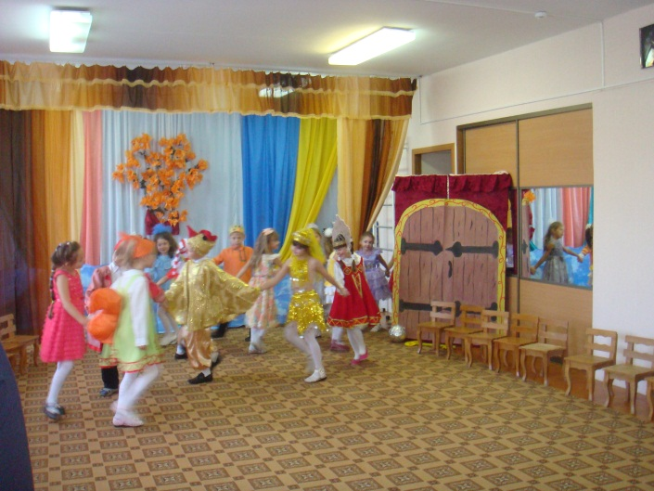
Это всем известно нам,
Приготовили подарки
Мы для бабушек и мам.

2 ребенок.
Есть подарок – всех чудесней
Он зовется новой песней
Эту песенку для мам
Мы споем сегодня вам

3 ребенок.
Не вдвоем и не втроем –
Дружным хором мы споем.
В праздник будут рады мамы
Этой песне лучшей самой.

Звучит "Песня Кота и Лисы" (из кинофильма "Приключения Буратино"
(муз. А. Рыбникова).

Появляются кот Базилио и лиса Алиса.
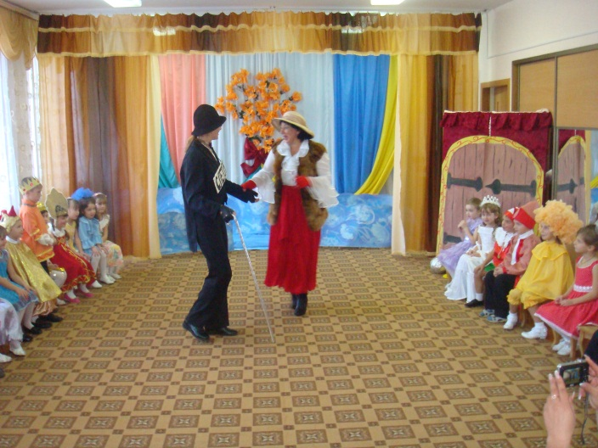
Лиса.
Слушай, кот,
Здесь отмечают
Праздник бабушек и мам.
Надо что-то нам решать
Что б веселью помешать.

Кот.
Мы с тобой, лиса Алиса,
Всех оставим без сюрприза.
Есть тут песенка одна
Будет спрятана она.

(Подбегают к пианино хватают ноты со словами «Песенка для мамы».)

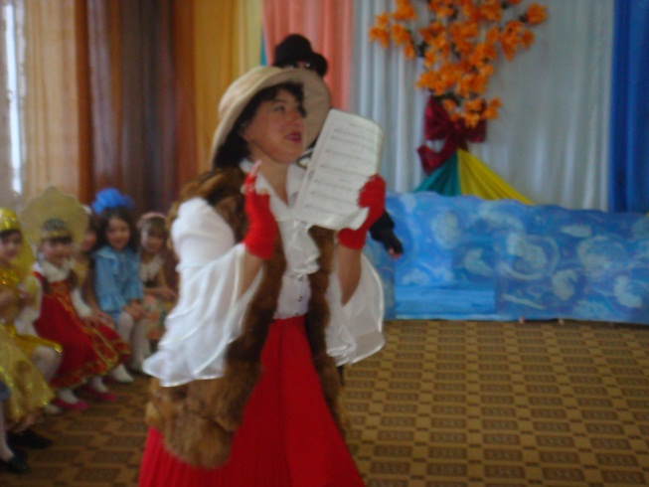
Лиса.
Мы с тобою без опаски
Эту песенку спрячем в сказки.
Сказок много есть на свете
Пусть поищут песню дети.
Ха-ха-ха-ха.

(Кот вырывает у лисы ноты)

Кот.
Эту песенку для мам
Я, Алиса, спрячу сам.
Ты, Алиса, оставайся
Если хочешь – развлекайся.

(Кот Базилио уходит прятать песенку, лиса Алиса остается)

Алиса. Что притихли, пойте песенку для мамы.

Муз. раб (разводит руками). Потерялась песня наша.

(Дети подбегают, ищут ноты, не находят)
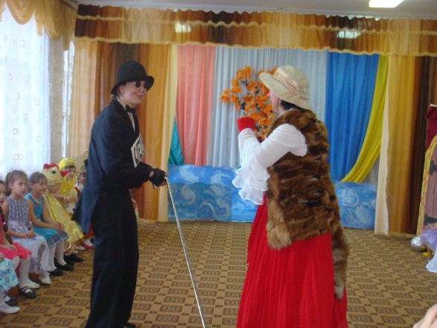
Ребенок.
Где же песня, где она.
Невидна и не слышна?

Лиса.
Песня в сказку улетела,
С вами быть не захотела.
Сказок много на планете,
В них ищите песню, дети.

Дети. Как найти ее – не знаем.

Ребенок.
Кто поможет в этом деле
Знает веселый мальчик этот.

(Вбегает под музыку Буратино и Мальвина, обращаются к гостям)

Буратино.
Дети песенку для мам
Подарить решили вам.
Мы сейчас ее найдем
И на празднике споем.

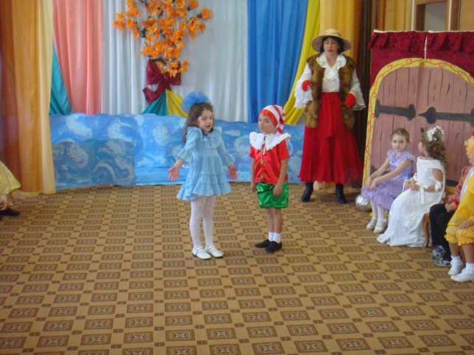
(Звучит песня «Бу-ра-ти-но» А. Рыбникова из кинофильма «Приключения Буратино», под музыку дети выбегают в центр зала и танцуют с Буратино. Затем дети уходят на места, остаются Буратино и Мальвина)

Мальвина.
Эта песенка не та,
Где же песенка про мам.
Может спрятал Карабас,
Нас без песенки оставил
Волноваться нас заставил.

(Раздается шум, входит Карабас-Барабас (возмущенно)
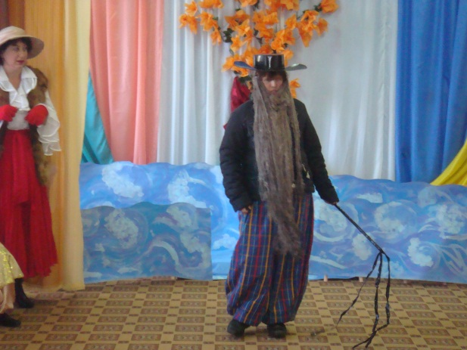

Карабас.
Это что за чертовщина,
Кто винит меня напрасно.
Карабасу тоже ясно
Только с песенкой чудесной,
Праздник будет интересным

(Появляется лиса Алиса (сначала делает вид, что огорчена пропажей песенки, а после снова произносит сердито).

Алиса.
Ах, без песенки такой
Праздник будет никакой,
Кто же праздник портит нам,
Прячет песенку для мам.

(Звучит пьеса «Кавалерийская» Д. Кабалевского. Лиса Алиса всматривается вдаль, на фоне музыки произносит первые две строчки восхищенно, а потом лукаво)

Лиса.
Из под топота копыт
В этой сказке пыль летит.
Вот и пусть ребята там
Ищут песенку для мам.

(Появляется царь Дадон скачет по залу «на коне», размахивая мечом)

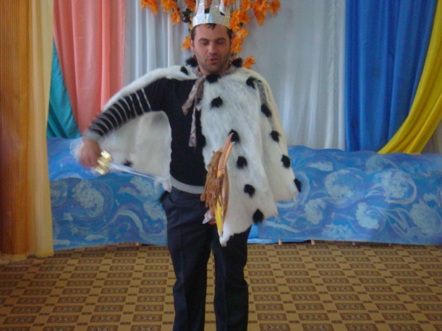
Царь Дадон.
Царь Дадон на битву скачет
Детских песен он не прячет.
Может, спрятал петушок
В золотой свой гребешок.

(Звучит пьеса «Балет невылупившихся птенцов» М. Мусоргского из сюиты «Картинки выставки»)(Появляется «золотой петушок», идет высоким шагом, хлопает крыльями, обходит царя Дадона, обращается к нему, затем к гостям).

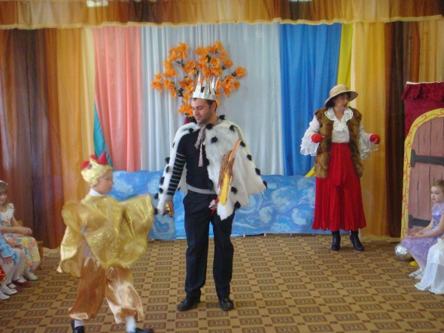

Петушок.
Я кричу ку-ка-ре-ку,
Царствуй лежа на боку.
Песню спрятала девица –
Шамаханская царица.

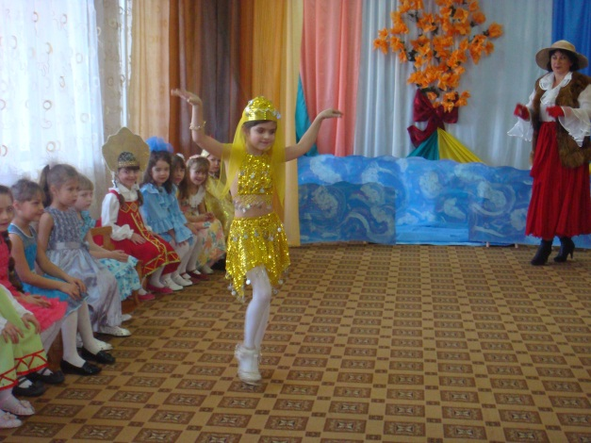
(Звучит музыка фрагмент третьей части «Царевич и Царевна» симфонической сюиты «Шехерезада» Н. Римского-Корсакова)

Танец Шамаханской царицы.

Шамаханская царица.
Я восточная девица
Шамаханская царица,
У меня шатер чудесен
В нем волшебных много песен.
Хватит песен мне своих
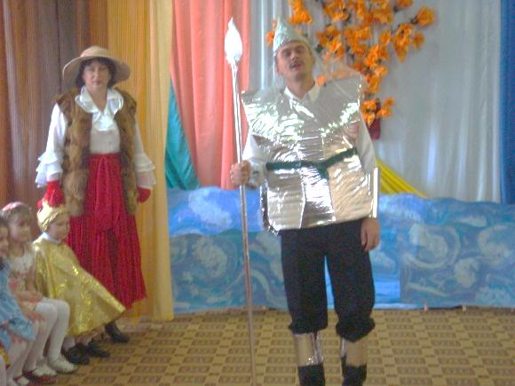
И пою я только их (уходит).

Алиса.
Сказку новую найдем,
В сказку новую войдем.
Может, песенка для мамы
Потерялась где-то там.

(Звучит «Марш Черномора)

Черномор.
У лукоморья дуб зеленый,
Златая цепь на дубе том.
Руслан с красавицей Людмилой
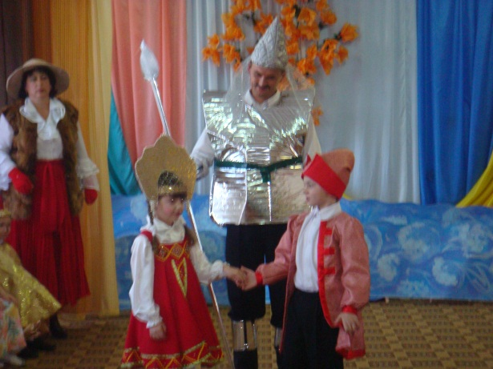
Сюда приходят ясным днем.

(Звучит величавая тема «Шествия Руслана и Людмилы» Т. Хренникова в сцене свадебного пира.Появляются Руслан и Людмила, делают почетный круг)

Руслан.
А Черномор чего тут рыщет
Наверно, тоже песню ищет.
Я знаю, милая Людмила
Для мамы песня – очень мило

Людмила.
Но если этой песни здесь нет
То можно детям дать совет,
В другие пушкинские сказки
Вы отправляйтесь без опаски.

(Звучат фанфары, появляется кот Базилио (лукаво)
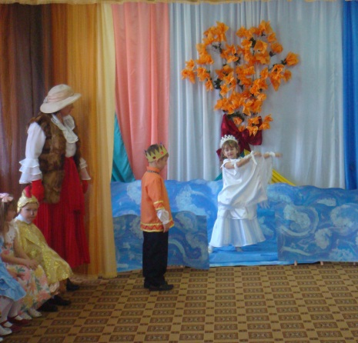
Мимо острова буяна,
В царство славного Салтана.
И возможно где-то там
Улыбнется счастье вам.

(Звучит фрагмент оперы «Сказка о царе Салтане», Н. Римского-Корсакова «Три чуда» «Царевна Лебедь.Появляется лиса Алиса, смотрит вдаль и говорит на фоне музыки)

Лиса.
Князь Гвидон у моря ходит,
С синя моря глаз не сводит.
Глядь – поверх текущих вод
Лебедь белая плывет.

(Появляется царевна Лебедь, танцует, затем обращается к Гвидону)

Лебедь.
Здравствуй, князь ты мой прекрасный
Что ты тих, как день ненастный.
Я гляжу и не пойму
Опечалился чему.

Князь Гвидон.
Вот спешат ребята к нам
Ищут песенку для мам.
Хоть всю сказку обойдут
Эту сказку не найдут.

(Звучит фрагмент оперы «Сказка о царе Салтане», Н. Римского-Корсакова «Три чуда «Белка»).

Лиса.
Ель растет перед дворцом,
А под ней – хрустальный дом.
Белка там живет ручная

Да затейница такая.
Белка песенки поет,
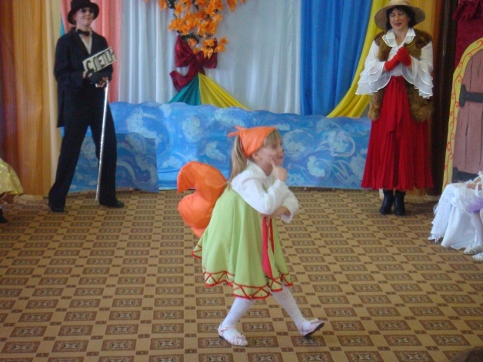
А орешки не простые
Все скорлупки золотые.

(Звучит русская народная мелодия или фрагмент оперы «Сказка о царе Салтане», Н. Римского-Корсакова - «Три чуда «Белка»)

Танец белки.

(После танца, белка приглашает детей поиграть с ней).

Игра «Ты катись златой орешек».

(Под музыку вбегает Колобок, за ним бегут по кругу звери (волк, медведь, лиса).
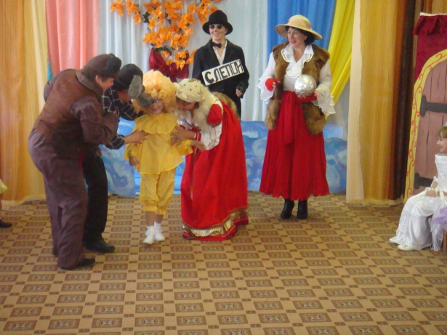
Колобок.
Я румяный колобок
Убежать от многих смог,
Только песенку в пути
Я пока не смог найти.

Волк.
Если ты искал без волк
Значит, ты искал без толка.
Если хочешь – помогу
Песню я найти смогу.

Медведь (отталкивая волка).
Если маму любит волк
Значит с волка будет толк.
Песню ищите для мам
Помогу охотно вам.

Лиса.
Что вы сами все да сами
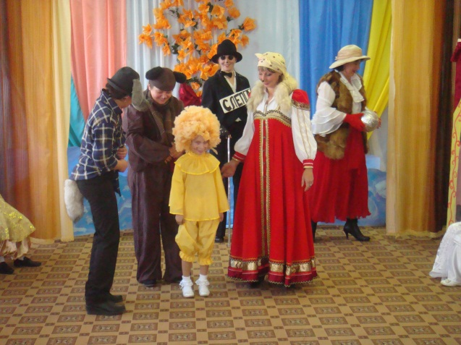
О моей забыли маме.
Я бы тоже спела ей
Милой мамочке моей.

(Колобок убегает, звери хором)

Колобок.
Хорошо бы нам в пути
Эту песенку найти.

Лиса.
Эту песенку для мам
Не найти сегодня вам.

Кот.
Если песню спрятал кот
Только он ее найдет.

(Кот и Лиса танцуют от радости, вдруг Лиса встревожено показывает на кого-то из гостей)

Лиса.
Чья-то мама смотрит грозно,
Может песню отдадим, пока не поздно.

Кот.
Нет, Алиса, нет-нет-нет
Это твердый мой ответ.

(Звучит волшебная музыка, появляется Фея, обходит в зале всех и касается волшебной палочкой)
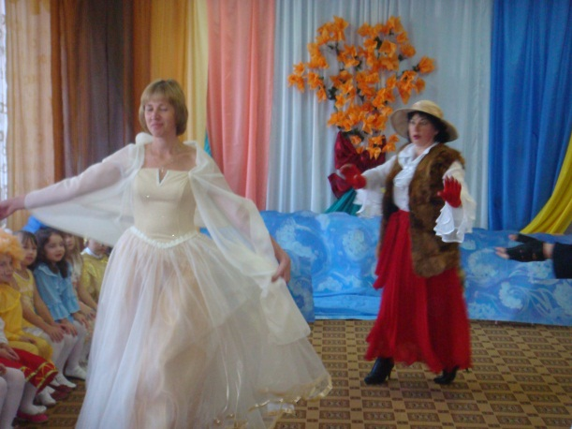

Фея.
Дети, здравствуйте, я Фея
Песню я найти сумею.
Буратино, мальчик мой
Где твой ключик золотой.

(Звучит финальный фрагмент из кинофильма «Приключения Буратино», Буратино подбегает к Фее держа в руке золотой ключик)

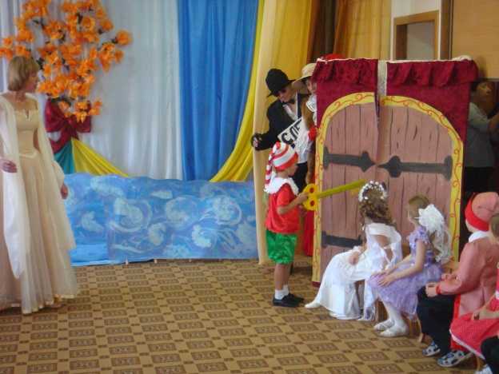
Фея.
Буратино, добрый сказочный герой,
Дверь волшебную открой.
Пусть летит на праздник к нам
Эта песенка для мам.

(Буратино открывает дверь и звучит вступление к «Песне о маме»)

Кот и Лис.
Ой, простите нас ребята
Перед вами очень виноваты.

Ребенок.
Мы прощаем вас,
Вы сами подойдите ближе к нам.
Звонко пойте вместе с нами
Эту песенку для милых добрых мам.
